Congresul Autorităților Locale din Moldova
str. Columna 106A, Chisinau, Republica Moldova (secretariat)
t. 22-35-09, fax 22-35-29, mob. 079588547, info@calm.md, www.calm.md

BULETIN INFORMATIV 12-19 decembrie 2016

CUPRINS
CALM, FAȚĂ ÎN FAȚĂ CU PREMIERUL. NOUL MECANISM DE DISTRIBUIRE A FONDULUI RUTIER, DISCUTAT LA CEL MAI ÎNALT NIVEL...........................................................................................2
INFORMAȚIE PRIVIND EMISIUNEA ”PUNCTE DE REFLECȚIE” DIN 13 DECEMBRIE 2016................6
CALM: POLITICA BUGETAR FISCALĂ VA GENERA PROBLEME MARI AUTORITĂȚILOR LOCALE.....7
ÎN PERIOADA 2017-2020 DIN FONDUL NAȚIONAL PENTRU DEZVOLTARE REGIONALĂ VOR FI REALIZATE 52 DE PROIECTE INVESTIȚIONALE ÎN VALOARE 1,3 MILIARDE DE LEI.......................8
ÎNALȚI CONSILIERI UE AU VIZITAT ADR CENTRU, CONACUL MANUC BEY DIN HÎNCEȘTI ȘI CASA DE AMBALARE DIN COSTEȘTI...................................................................................................9
LA SPITALUL RAIONAL DIN ORHEI AU FOST FINALIZATE LUCRĂRILE DE RECONSTRUCȚIE A REȚELELOR TERMICE EXTERIOARE ȘI INSTALAREA PUNCTELOR TERMICE INDIVIDUALE...........11
AU FOST RENOVATE O PORȚIUNE DE DRUM ȘI UN POD CE ASIGURĂ ACCESUL CĂTRE FRONTIERA CU UCRAINA VIA BRICENI....................................................................................12
AMBASADORUL CEHIEI ÎN REPUBLICA MOLDOVA ȘI DIRECTORUL ADR NORD AU IDENTIFICAT NOI POSIBILITĂȚI DE COLABORARE........................................................................................13
SISTEMUL DE CANALIZARE PROASPĂT CONSTRUIT LA ROȘU, CAHUL, CU SUPORTUL GERMANIEI, VA FI DAT ÎN EXPLOATARE.................................................................................15
MARIA CULEȘOV, DIRECTORUL ADR SUD, DESPRE GESTIONAREA DEȘEURILOR: “SE DEPUN EFORTURI ÎN REGIUNEA SUD, ÎNSĂ SCHIMBAREA TREBUIE SĂ ÎNCEAPĂ CU FIECARE DIN NOI”......................................................................................................................................16
RUSEŞTENII NU MAI ASCUND SUB PREȘ PROBLEMA GUNOIULUI, DAR O REZOLVĂ.................20
O CONSILIERĂ DIN SATUL TARACLIA A REUȘIT SĂ TRANSFORME O GROAPĂ DE GUNOI ÎNTR-O PĂDURE.................................................................................................................................24
PRIMĂRIA CHIŞINĂU, DEPOSEDATĂ DE 20 DE LOTURI DE TEREN PRIN INTERMEDIUL UNEI HOTĂRÂRI JUDECĂTOREŞTI...................................................................................................26
AMENAJAREA ALEILOR ŞI A PISTEI PENTRU BICICLIȘTI ÎN PARCUL "VALEA MORILOR..............27

CALM, FAȚĂ ÎN FAȚĂ CU PREMIERUL. NOUL MECANISM DE DISTRIBUIRE A FONDULUI RUTIER, DISCUTAT LA CEL MAI ÎNALT NIVEL
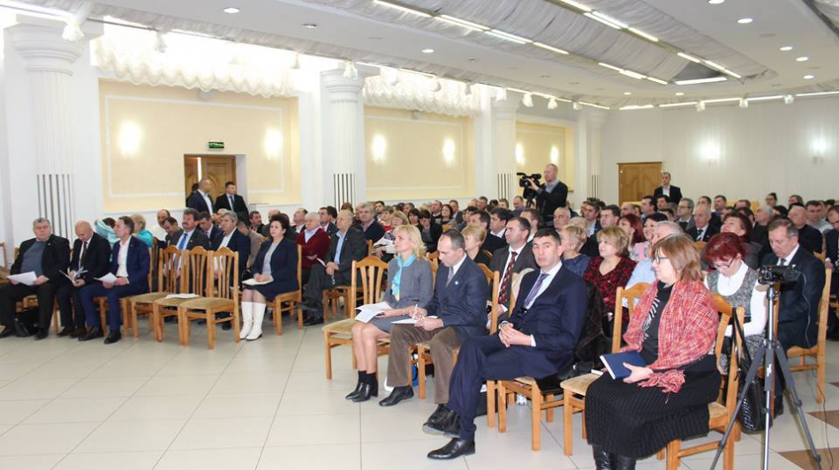
Noul mecanism de distribuire a resurselor Fondului Rutier este sprijinit de Guvern. Promisiunea a fost făcută de premierul Pavel Filip, în cadrul unei întâlniri cu peste 130 de primari, membri ai Congresului Autorităților Locale (CALM), organizație care reprezintă interesele majorității covârșitoare a APL din Republica Moldova. În cadrul unei ședințe extraordinare lărgite a Consiliului de administrație CALM, edilii au menționat că prin tergiversarea reformei pe acest segment va persista fenomenul coruperii politice, drumurile locale vor rămâne inaccesibile, iar infrastructura rutieră proastă va împiedica dezvoltarea afacerilor și va speria în continuare eventualii investitori.
În debutul ședinței, președintele CALM, Tatiana Badan, a menționat plusvaloarea acestei noi formule de distribuire, accentuând deschiderea de care au dat dovadă mai multe instituții guvernamentale în procesul de identificare a unei soluții optime pentru APL: ”Suntem în perioada în care finalizăm activitățile pentru acest an, în care facem totaluri și în care am adoptat bugetele pentru anul 2017. Am constatat că aceste bugete nu ne încurajează, ne limitează chiar în oferirea unor servicii de calitate populației. Aceste bugete sunt atât de austere încât noi ne gândim cum am putea dezvolta mai multe proiecte în ceea ce privește drumurile, apa, canalizarea. Mulțumim premierului Pavel Filip pentru deschiderea de a participa la această ședință. Vreau să constat că, în ultima perioadă noi am beneficiat de un suport real în abordarea unor probleme la nivel central. Astăzi însă trebuie să identificăm soluții nu numai pentru a fi auziți, dar împreună cu Guvernul, cu Parlamentul, să venim cu decizii care s-ar traduce în schimbări palpabile pentru APL.”
În context, directorul executiv CALM, Viorel Furdui, a accentuat: ”CALM efectuează permanent monitorizarea situației în cadrul APL. Eu cred că foarte multe lucruri în Republica Moldova pot fi rezolvate dacă ar exista un dialog instituționalizat puternic, constructiv între APC și APL. În ultima perioadă de timp constatăm o îmbunătățire în acest sens. Noi am început să participăm la ședințele Guvernului, vocea noastră, deocamdată rar, dar este auzită. Am reușit să ajungem la anumite lucruri, destul de constructive. Totuși, acest dialog și acest mecanism de consultare nu s-a extins pe toate instituțiile guvernamentale și, din păcate, cu majoritatea ministerelor, este loc de mai bine. În lipsa unei conlucrări permanente, planificate, din păcate, ne confruntăm cu situații frecvente în care apar acte, inițiative neconsultate, care dăunează și APL, și APC. A doua problemă la care vreau să atrag atenția este descentralizarea financiară și consolidarea bazei fiscale a APL, aspecte cu restanțe enorme. În ultima jumătate de an, trebuie să recunoaștem, am avut progrese importante prin adoptarea unor legi menite să fortifice autonomia locală: modificarea destinației terenurilor, accesul la Curtea Constituțională, schimbări în domeniul evaluării bunurilor imobile, alte acte normative etc. Însă, dacă privim în ansamblu situația am impresia că ne oprim la adoptarea unor măsuri mai mult cu caracter general (strategii și legilor) sau care au, mai puține efecte directe asupra APL, dar când ajungem să discutăm niște lucruri concrete, care ar aduce schimbarea reale la nivel local și pe care cetățenii să le simtă în mod direct, ne mișcăm foarte greu și aici se întâmplă cele mai mari blocaje. In acest sens, ceea ce se întâmplă cu noul mecanism de distribuire a Fondului Rutier și motivele care se invocă numai ca să nu fie implementat, este un exemplu elocvent. Anume lipsa de efecte și rezultate concrete în domeniul descentralizării financiare care să aducă mai multe resurse în bugetele locale, a constituit și constituie obiectul permanent al criticilor, inclusiv din partea Consiliului Europei. De asemenea, ar trebui să discutăm serios condițiile de muncă al funcționarilor e din APL. În prezent este un dezastru: în APL existând un deficit enorm de cadre, ultimele cadre calificate părăsind APL în masă. Problema nu este doar în salarizarea derizorie, dar și în lipsa unor pârghii reale la nivelul legislației ca autorităților locale să poate avea o politică proprie de cadre și să atragă/mențină specialiștii calificați. Un alt bloc de probleme acute și care împiedică activitatea APL reprezintă relațiile APL cu organele de control - avem impresia că aceste organe în loc să ajute APL în ceea ce privește asigurarea expertizei juridice și respectarea legislației, au o misiune specială și pun accent pe presiune, intimidare, fără a respecta prezumpția nevinovăției. Aici ne referim la toate tipurile de controale: administrativ, financiar, judiciar etc. În fine, D-le prim-ministru, acum avem o șansă să facem un pas important înainte pe care nici un guvern de până acum nu a avut curajul să-l facă. Acum ca niciodată există contextul ca satele și orașele noastre să se schimbe la față, în cazul implementării urgente a noului mecanism de distribuire a fondului rutier. Toate temerile în ceea ce privește distribuirea și folosire efectivă a resurselor Fondului Rutier din partea APL sunt depășite și nu au nici o legătură cu realitățile. Primăriile noastre deja de zeci de ani implementează proiecte majore de infrastructură. De aceea nu trebuie să ratăm această oportunitate benefică tuturor.”
În cadrul reuniunii, membrii CALM au accentuat că noul mecanism de distribuire a resurselor fondului rutier este unul destul de echilibrat, obiectiv, apropiat de realități și avantajos pentru toate nivelele puterii. Totodată, aceștia au menționat că acesta este un pas foarte important pentru dezvoltarea economică a localităților și atragerea investițiilor.” Primarii chiar dacă sunt foarte divers reprezentați politic, dar sunt reunite de un spirit comun. Cunoaștem foarte bine că problem sunt multe și vă asigur că o să le rezolvăm treptat pe toate. Noi conștientizăm că trebuie să existe un element sistemic, o formula deductibilă. Știm condițiile în care activează Guvernul, dar vă asigurăm că în această sală sunt adevărații parteneri. Noi apreciem stilul dvs. pragmatic și de a lăsa la o parte politicul, iar pentru noi, primarii, adevărata politică ar fi fapta și lucrul bine făcut. Sunt lucruri pe care ușor le-am scoate de pe ordinea de zi, pentru că nu necesită mare efort. De exemplu, în cazul Fondului Rutier noi nu atentăm deloc la bugetul de stat, la banii nivelului doi. Edineț are 96 de kilometri drum local și numai 13 km. drumuri raionale. Cele peste 3 de milioane pe care noi le cerem cu bună credință pentru drumurile locale trebuie să devină o prioritate. Eu fac din acești bani trei drumuri. De aceea, oamenii nici nu simt anumite lucruri, pentru că am investit în niște aspecte globale și am ignorant localul. Drumurile locale sunt cancerul APL. Toți cer de la primar drumuri, dar acesta nu are niciun bănuț pentru a face față lucrurilor.”, a specificat primarul de Edineț, Constantin Cojocaru.
Pachetul legislativ care cuprinde aceste prevederi trebuie aprobat și pus în aplicare începând cu anul 2017, au solicitat primarii. Aceștia au făcut apel la reprezentanții statului să nu pună la îndoială capacitatea APL de a gestiona acești bani. Larisa Voloh, primarul comunei Palanca, a amintit celor prezenți că edilii din toată țara au gestionat și gestionează cu succes proiecte europene în valoare de milioane de lei, iar partenerii de dezvoltare au încredere în ei: ”Sunt la cel de-al treilea mandat și vreau să fructific proiecte care să fie durabile, strategice pentru comunitate, cu surse financiare previzibile. Nu vrem să trăim într-o țară cu proiecte făcute pe jumătate. Trebuie să facem față provocării încrederii. Noi am demonstrat că am obținut încrederea populației, acum solicităm această încredere din partea Dvs. pentru capacitatea instituțională si administrativă de care dispunem. Nu sunt de acord cu tergiversarea reformelor, care sunt atât de importante și atât de utile comunităților noastre, prin invocarea faptului că nu avem capacitate. Sintagma ”bani puțini” nu ne sperie, pentru că noi avem experiențe multiple să lucrăm cu bani puțini și cu bani mai mulți și de a face lucruri vizibile și importante pentru localitățile noastre.”
La rândul său, premierul Pavel Filip a accentuat necesitatea menținerii unui dialog deschis dintre administrația publică centrală și cea locală, pentru asigurarea unei conlucrări eficiente. “Un lucru foarte important în comunicarea noastră este să scoatem baricadele, pentru că noi suntem cei care reprezentăm statul. Țin foarte mult să avem o colaborare permanentă, pentru că întrebările și problemele trebuie să fie discutate atunci, când acestea apar. Este foarte important să fim parteneri. Aveți în fața dumneavoastră un Guvern absolut deschis. Astfel, în comun, trebuie să găsim soluții la toate problemele care apar. Este esenţial ca în continuare să mergem pe implementarea reformelor prioritare, astfel încât să schimbăm lucrurile în Republica Moldova.”, a subliniat Filip. Totodată, premierul a dat asigurări că în ceea ce privește adoptarea noului sistem de distribuire a resurselor Fondului Rutier, proiect elaborat de Ministerul Transporturilor și agreat de CALM, cabinetul de miniștri va întreprinde toate măsurile necesare. ”Toate lucrurile se vor rezolva, dar treptat. Eu nu vreau să intru într-o dimensiune populistă și să vă promit chestii imposibile. Eu m-am clarificat în cele mai mici detalii privind Fondul Rutier, de aceea vreau să vă asigur că veți avea cea mai bună soluție, aveți încredere în acest lucru. 50 la sută vor ajunge cu siguranță la nivelul 1. Vom continua discuțiile și cu partenerii noștri de dezvoltare.”, a menționat Pavel Filip.
Primarul de Cimișlia, Gheorghe Răileanu, a relatat despre salariile de subzistență care există în rândul APL, dar și despre necesitatea continuității pe segmentul descentralizării: ”Am o percepere că Guvernul actual mișcă, ceva construiește și este un semn bun. Am venit aici cu statele de personal al primăriei Cimișlia. Iată, de exemplu, contabilul-șef primește aproximativ 4200 de lei. Tot în aceleași funcții, la alte instituții de stat, se primesc salarii de practic două ori mai mari. Consider că este o inechitate. Cred că totuși problema cea mai mare este descentralizarea administrativă, trebuie să fim consecvenți pe toate pozițiile și orice aspect al activității noastre să fie privit prin această prismă. Așa vor deveni și salariile mai mari, și oamenii din APL nu vor pleca.” În această ordine de idei, şeful Executivului a subliniat că dezvoltarea economică și soluționarea problemei salarizării va fi posibilă odată cu implementarea reformei administrației publice, iar Guvernul va depune eforturi pentru asigurarea unor pârghii reale reprezentanților APL pentru gestionarea problemelor din localități.
Edilii s-au referit și la presiunile la care sunt supuse APL din partea organelor de control. În context, primarul de Strășeni, Valentina Casian, a exemplificat: ” O să încep cu exemplul unei biblioteci publice din oraș. Cum poate oficiul teritorial al Cancelariei de Stat să ne impună să scoatem acest spațiu la licitație dacă el este atribuit încă din anul 2000 acestei biblioteci, fără ca să fie stabilită plata pentru locațiune? Astăzi, instanțele de judecată își atribuie competențe ale APL și aici mă refer la loturile de teren. Avem somații și executorul judecătoresc aplică sechestru pe terenuri din centrul localității și obligă APL să le oferă familiilor care nici nu fac parte din categoria celor care merită îmbunătățirea condițiilor de trai. Vorbesc despre o imixtiune a instanței de judecată în activitatea APL. Altceva. Să știți că în baza unei cereri a locuitorilor, Procuratura dispune inițierea unei cauze penale. Pentru autorizația de construcție a unui bun în orașul Strășeni, de exemplu, se prevede pedeapsa cu pușcăria de la 10 la 16 ani. Aceasta, pe motivul nerespectării unui regulament al Guvernului privind sănătatea populației, care, la rândul său, presupune pedeapsa cu 200 unități convenționale. Ceea ce se întâmplă e strigător la cer și este realitatea crudă, legea dublelor standarde care se aplică la adresa multor primari!”
La finalul ședinței, membrii CALM au elaborat o Declarație comună în care au solicitat acțiuni prompte și clare în ceea ce privește implementarea reformei de descentralizare, dar și fortificarea bazei fiscale a localităților:
1. Aprobarea de către Guvern și Parlament a noului mecanism de distribuire a Fondului Rutier, agreat de Ministerul Transporturilor, Ministerul Finanțelor și CALM;
2. Inițierea unor discuții și eleborarea unui sistem nou de salarizare și garanții sociale pentru aleșii și funcționarii locali, luând în considerație specificul activității și principiile autonomiei locale;
3. Stoparea controalelor abuzive, a presiunii din partea organelor de control și anchetă, precum și stabilirea unor reguli clare de efectuare a controalelor, în asa fel încât să nu fie afectate activitatea APL și interesele cetățenilor;
4. Elaborarea și implementarea unui mecanism insituționalizat, permanent și efectiv de dialog între guvenrarea locală și cea centrală.
Sursa: www.calm.md

INFORMAȚIE PRIVIND EMISIUNEA ”PUNCTE DE REFLECȚIE” DIN 13 DECEMBRIE 2016
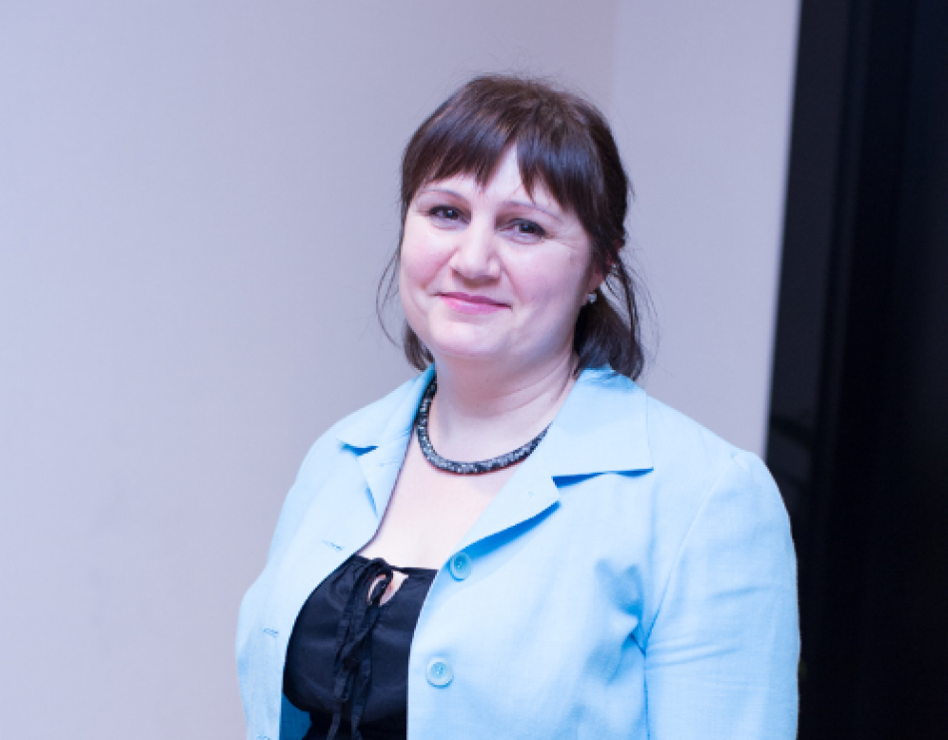
În cadrul emsiunii s-a discutat despre problemele cu care se confruntă localitatea Palanca, proiectele implementate, reforma administrației publice și cea a pensiilor, fondul rutier, precum și despre relațiile dintre autoritățile centrale și locale.
La emisiune a participat doamna Larisa Voloh - primar al satului Palanca, președintele rețelei femeilor din cadrul CALM.
Emisiunea poate fi audiată la următorul link:
http://calm.md/libview.php?l=ro&idc=66&id=3421&t=/SERVICIUL-PRESA/Comunicate/Emisiunea-Puncte-de-reflectie-din-13-decembrie-2016

CALM: POLITICA BUGETAR FISCALĂ VA GENERA PROBLEME MARI AUTORITĂȚILOR LOCALE
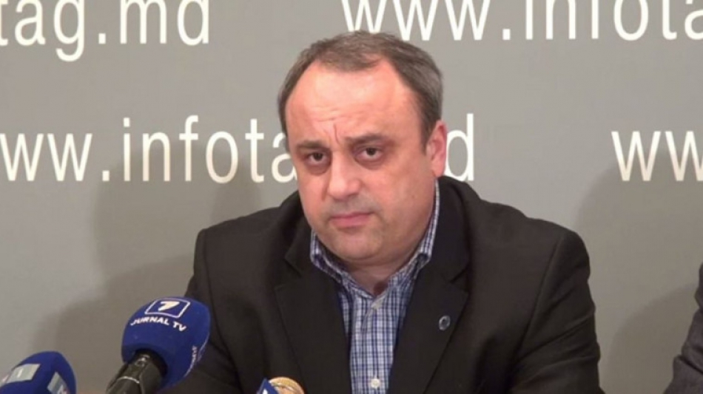
Reprezentanții Congresului autorităților publice din Moldova se arată nemulțumiți de prevederile proiectului Politicii Bugetar Fiscale pentru anul 2017.
În cadrul ședinței Guvernului din data de 12 decembrie, directorul executiv al CALM, Viorel Furdui, a venit cu mai multe obiecții la mecanismul de stabilire a taxelor locale. Potrivit lui, acestea crează o confuzie și „probleme din nimic”.
„Potrivit prevederilor PBF, satele nu pot stabili taxe mai mari decât orașe-reședințe, iar orașele-reședințe nu pot stabili taxe mai mari decât municipiului Chișinău. Se crează o confuzie pentru că avem sate și orașe diferite. Anumite sate vor fi dependente de orașe. Ce facem dacă orașul decide să nu stabilească taxa locală? Vorbim că vrem să protejăm mediul de afaceri, dar noi batem în antreprenoriatul mic și mijlociu”, a anunțat domnul Furdui.
Acesta a subliniat că propunerea Guvernului este o plafonare a taxelor - lucru interzis de către Curtea Constituțională.
„Este o plafonare în cea mai urâtă formă. Creăm probleme din nimic. Noi avem propuneri la acest subiect”, a spus domnul Furdui.
După un discuție de mai multe minute cu ministrul Justiției și cel al Finanțelor, premierul Pavel Filip a anunțat că propunerile autorităților locale trebuie să fie luate în calcul. În acest sens s-a propus revenirea la acest subiect în perioada următoare.
Sursa: deschide.md

ÎN PERIOADA 2017-2020 DIN FONDUL NAȚIONAL PENTRU DEZVOLTARE REGIONALĂ VOR FI REALIZATE 52 DE PROIECTE INVESTIȚIONALE ÎN VALOARE 1,3 MILIARDE DE LEI
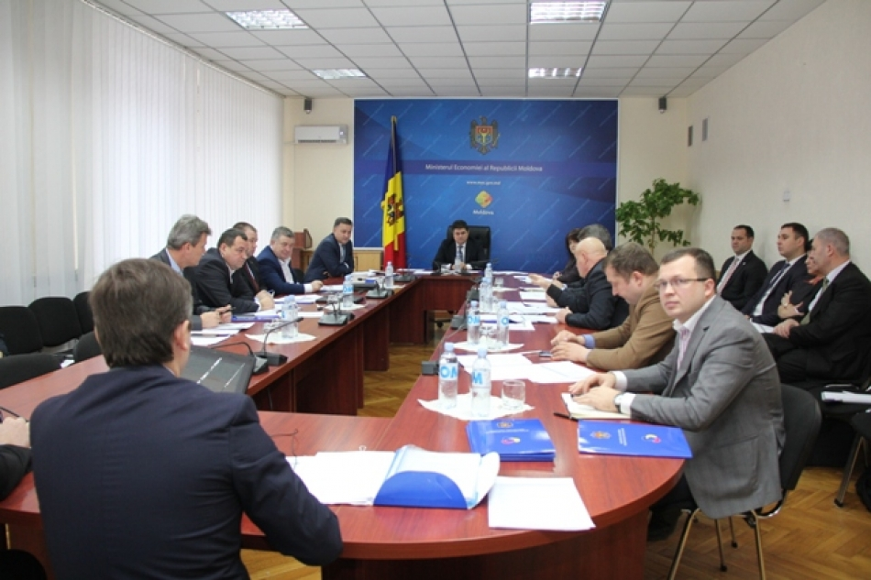
Membrii Consiliului Național de Coordonare a Dezvoltării Regionale (CNCDR) au aprobat, astăzi, în cadrul unei ședinței, lista proiectelor propuse pentru a primi finanțare din Fondul Național pentru Dezvoltare Regională, în următorii patru ani.
Potrivit evaluării realizate de comisia interministerială, proiectele propuse pentru finanțare au impact regional, asigură durabilitatea proiectelor, inclusiv modalitatea de gestionare a bunurulor post-implementare, precum și se încadrează în prioritățile și obiectivele concursului de selectare a proiectelor.
"Pentru perioada 2017-2020, în Fondul Național pentru Dezvoltare Regională sunt planificate alocații de la bugetul de stat în mărime de circa 1 miliard de lei. În acest context, ținînd cont și de beneficiile pentru localități, proiectele au fost evaluate în mai multe etape: pentru a observa dacă corespund obiectivelor și priorităților concursului de proiecte, dacă dețin studii de fezabilitate, proiecte tehnice actualizate, soluțiile tehnice relevante, inclusiv documentație tehnico-economică coerentă", a menționat Viceprim-ministru, ministrul Economiei, președintele CNCDR, Octavian Calmîc.
Principalele domenii de intervenție pentru care au fost depuse propuneri de proiecte țin de infrastructura drumurilor regionale și locale, aprovizionarea cu apă și sanitație, managementul deșeurilor solide, dezvoltarea infracstructurii de afaceri, sporirea atractivității turistice și eficineța energetică a clădirilor publice.
" În prima etapă a concursului au fost depuse 321 note conceptuale de proiecte, în sumă de circa 7,8 miliarde lei, ce reprezintă necesitățile de dezvoltare a localităților, parvenite din partea APL de nivelul I și II. După mai multe etape de evaluare, 52 de proiecte, în valoare de 1,3 miliarde de lei, vor primi finanțare începînd cu anul viitor. Cele mai multe proiecte țin de domeniul aprovizionării cu apă și sanitație. Pentru proiectele ce nu vor fi finanțate din Fondul Național de Dezvoltare Regională, vom căuta alte surse de finanțare, inclusiv vom negocia cu partenerii de dezvoltare", a subliniat ministrul Dezvoltării Regionaleși Construcțiilor, Vasile Bîtca, în cadrul ședinței CNCDR.
Sursa: http://adrcentru.md/

ÎNALȚI CONSILIERI UE AU VIZITAT ADR CENTRU, CONACUL MANUC BEY DIN HÎNCEȘTI ȘI CASA DE AMBALARE DIN COSTEȘTI

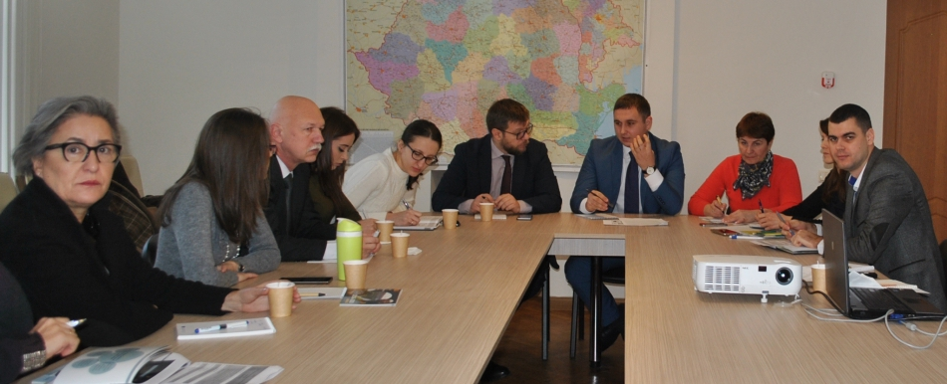
Înalți Consilieri UE au efectuat la data de 13 decembrie, o vizită de lucru la Agenția de Dezvoltare Regională (ADR)Centru. Astfel, din delegația europeană au facut parte Matija Derk, Înalt Consilier UE în domeniul dezvoltării regionale (Croația), Bernard Chantemesse, Înalt Consilier UE în domeniul transportului (Franța), Renata Vitez, Înalt Consilier UE în domeniul economiei și comerțului (Slovenia), Svetlana Zhekova, Înalt Consilier UE în domeniul mediului (Bulgaria), Snezhana Blagueva, Înalt Consilier UE în domeniul dezvoltării rurale și agriculturii (Bulgaria) și Alexandru Sandulescu, Înalt Consilier UE în domeniul energetic (România).
Cei șase oficiali europeni activează în cadrul ministerelor de ramură de la Chișinău și s-au arătat interesați de potențialul de dezvoltare al Regiunii Centru. Aceștia au întreprins vizita de lucru la ADR Centru însoțiți de Valentina Țapiș, șefa Direcţiei politică și cooperare regională a Ministerului Dezvoltării Regionale și Construcțiilor (MDRC). La întrevedere au fost prezenți și Olesea Moghilda, Asistent al Înaltului Consilier în domeniul dezvoltării regionale, Stanislav Petrașcu, Asistent al Înaltului Consilier în domeniul transportului, Lucia Micu, Asistent al Înaltului Consilier în domeniul dezvoltării rurale și agriculturii, Marta Rudi, Asistent al Înaltului Consilier în domeniul energetic.
Reprezentanta Ministerului Dezvoltării Regionale și Construcțiilor (MDRC), Valentina Țapiș, a ținut să accentueze importanța unei astfel de reuniuni. Tot aici Valenina Țapiș a menționat că dialogul cu Înalții Consilieri UE este unul de perspectivă și că ei sunt cei care vor duce mai departe mesajele despre necesitățile regiunii. Acestea pot fi prioritizate și acoperite doar prin strânsa colaborare dintre ministerele unde activează Înalții Consilieri UE. Tot aici reprezentanta MDRC a vorbit și despre importanța sinergizării fondurilor, fapt ce va duce la rezolvarea sistemică a mai multor probleme regionale și va spori calitatea vieții cetățenilor.
Viorel Jardan, directorul ADR Centru, le-a mulțumit Înalților Consilieri pentru inițiativa de a vizita agenția și cîteva obiecte representative din Regiunea Centru. Ne face o deosebită plăcere să fim astăzi gazda unei delegații atît de importante. „Ne bucură faptul că ați dat dovadă de interes pentru dificultăți cu care ne confruntăm în centrul țării și sperăm să avem și în continuare sprijinul Dvs pentru a face față acestor încercări ce vor duce fără îndoială la diminuarea disparităților regionale și dezvoltarea nemijlocită a Regiunii Centru„ a mai precizat reprezentantul ADR Centru.
Cu acestă ocazie, directorul ADR Centru le-a prezentat oficialilor europeni informații relevante despre profilul Regiunii de Dezvoltare Centru. Viorel Jardan a mai vorbit și despre realizările agenției din cei 6 ani de activitate, precum și despre activitățile planificate pentru viitor, subliniind importanța susținerii partenerilor europeni în cursul de implementare a politicii de dezvoltare a Regiunii Centru.
Înalții Consilieri pezenți la întrunire au venit cu sfaturi utile cu privire la îmbunătățirea practicilor de lucru, dar și prioritizarea necesitățor regionale, în virtutea experienței pe care au acumulat-o în țările membre UE.
Tot astăzi, Înalții Consilieri, însoțiți de directorul ADR Centru, au vizitat Conacul Manuc Bey, acolo unde în ultimii ani au fost atrase mai multe investiții în vederea sporirii atractivității turistice a regiunii. Astfel, Conacul a fost restaurat prin realizarea a două proiecte de anvergură susținute financiar atît de Fondul Național de Dezvoltare Regională(FNDR), cît și de UE în cadrul Programului Operațional Comun România-Ucraina-Republica Moldova. Restaurarea conacului va contribui la procesul de dezvoltare regională orientat spre sporirea atractivității turistice a raionului Hîncești, constituirea unor parteneriate regionale funcționale în scopul îmbunătățirii situației economice din regiune, prin dezvoltarea durabilă a potențialului turistic din zona raionului Hîncești și celor adiacente.
Vizita în Regiunea Centru a oaspeții europeni a continuat la Prima casă de procesare și ambalare a strugurilor din Republica Moldova care a fost inaugurată la sfărșitul anului 2015 la Costești, Ialoveni. Aceasta a fost construită în cadrul proiectului de dezvoltare regională „Grup de producători şi Casă de ambalare pentru servicii moderne de marketing la export". Proiectul a fost implementat de ADR Centru cu susținerea financiară a Fondului Național pentru Dezvoltare Regională și contribuția asociației de producători de struguri din regiune.
Amintim că acest obiectiv economic de importanță regională a fost vizitat și săptămîna trecută de Michael Ralph, Consilier în cadrul Direcției generale dezvoltare regională (DG Regio) a Comisiei Europene și Matija Derk, Înalt Consilier UE în domeniul dezvoltării regionale

Sursa: http://adrcentru.md/

LA SPITALUL RAIONAL DIN ORHEI AU FOST FINALIZATE LUCRĂRILE DE RECONSTRUCȚIE A REȚELELOR TERMICE EXTERIOARE ȘI INSTALAREA PUNCTELOR TERMICE INDIVIDUALE
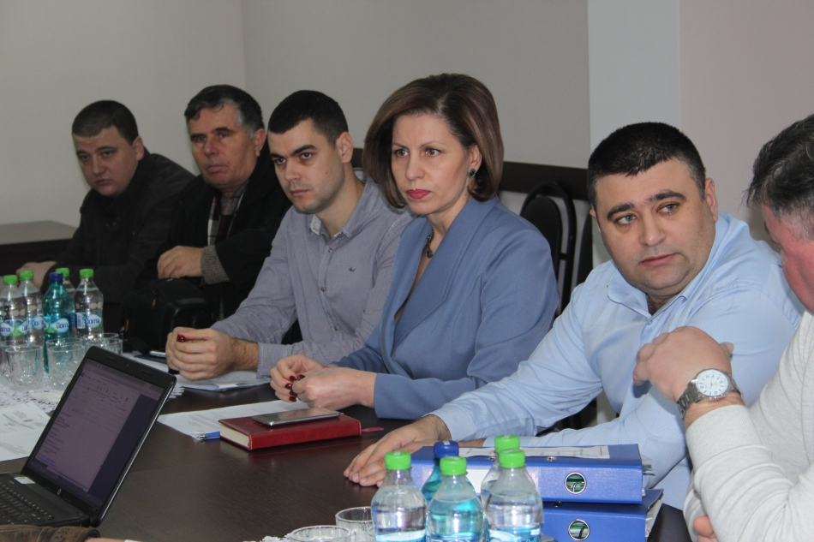
ADR Centru a întrunit la data de 15 decembrie, membrii comisiei de recepție finală pentru a constata finalizarea lucrărilor de construcție la obiectul „Reconstrucția rețelelor termice exterioare, instalarea punctelor termice individuale la I.M.S.P. Spitalul raional Orhei" din cadrul proiectului de Servicii Publice Locale „Creșterea eficienței energetice a spitalului regional Orhei".
Astfel, în prima jumătate a zilei, la Orhei s-au întrunit reprezentanții ADR Centru, Consiliului raional Orhei, I.M.S.P. Spitalul raional Orhei, supraveghetorul tehnic, șeful Serviciul tehnic și gospodăresc al Spitalului Orhei, managerul local de proiect, consultant regional GIZ.
Membrii comisiei au constatat că toate obiecțiile menționate în procesul verbal de recepție la terminarea lucrărilor au fost înlăturate. Antreprenorii responsabili de impementarea proiectului au dat asigurări că la executarea lucrărilor au fost respectate toate normele de calitate.
Acesta este un proiect care duce la modernizarea sistemului de încălzire a blocurilor Spitalului raional din Orhei. Astfel, aici au fost executate lucrări de schimbare a 1,5 km de rețelele termice și instalarea a 11 puncte termice.
Proiectul „Creșterea eficienței energetice la spitalul regional Orhei" a început încă în anul 2012. Obiectivul general al acestuia fiind sporirea eficienței energetice a spitalului. Prima etapă în cadrul acestui proiect de dezvoltare regională a fost finalizată în primăvara anului 2015. Lucrările efectuate în cadrul etapei II pentru sub-proiectul menționat mai sus au început în luna noiembrie 2015.
Proiectul de Servicii Publice Locale "Creșterea eficienței energetice a spitalului regional Orhei" este implementat de către Agenția de Dezvoltare Regională Centru (ADR Centru) cu suportul tehnic și financiar al Agenției de Cooperare Internațională a Germaniei (GIZ), iar suma investițiilor în măsurile de eficiență energetică au fost de 6278,30 mii lei pentru etapa I și 10657,80 mii lei preconizați pentru realizarea etapei II în cadrul proiectului.
Sursa: http://adrcentru.md/

AU FOST RENOVATE O PORȚIUNE DE DRUM ȘI UN POD CE ASIGURĂ ACCESUL CĂTRE FRONTIERA CU UCRAINA VIA BRICENI
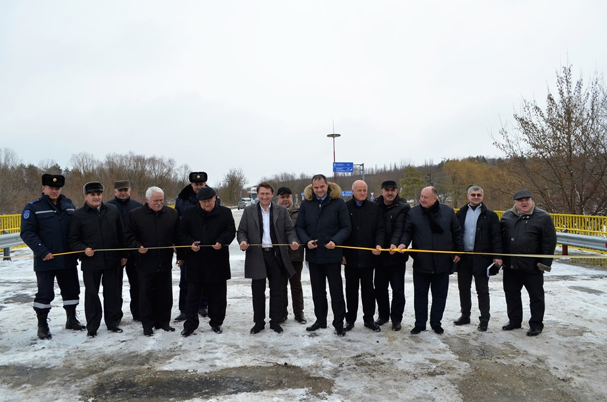
În raionul Briceni au fost finalizate lucrările în cadrul proiectului „Renovarea sectorului de drum L-20 Briceni - Grimăncăuți - frontiera cu Ucraina”, realizat de ADR Nord. Joi, 15 decembrie, o comisie specială a recepționat obiectivele renovate, printre care un segment de drum pe o lungime de 5,6 km (33,53 mln lei) un pod de 50,7 m (cca 7,300 mln lei) și două podețuri. Valoarea totală a proiectului se cifrează la peste 41 de milioane de lei, din Fondul Național pentru Dezvoltare Regională (FNDR).
Membrii comisiei speciale formată din factorii de decizie și specialiștii implicați în procesul de implementare a proiectului s-a reunit în incinta Consiliului raional Briceni, pentru a semna actele ce confirmă finalizarea lucrărilor de reabilitare, notând totodată obiecții vizavi de porțiunea de drum reabilitat. Ulterior, membrii comisiei din componența căreia au făcut parte președintele raionului Briceni, Mihail Gnatiuc, directorul ADR Nord, Ion Bodrug, și specialiști din cadrul Agenției, s-au deplasat la fața locului pentru a inspecta obiectivele reabilitate. SRL „Nouconst”, operatorul economic care a efectuat lucrările de reabilitare, urmează, până la organizarea recepției finale, planificată pentru anul viitor, să efectueze unele lucrări de ajustare ce reies din obiecțiile fixate astăzi într-un proces-verbal de către membrii comisiei de recepție. La rândul lor, responsabilii de implementarea proiectului au dat asigurări că drumarii au respectat toate normele de calitate.
Printre recomandările adresate CR Briceni menționăm prezentarea cât mai curândă a planului de asigurare a durabilității proiectului, transmiterea sectorului de drum în gestiunea întreprinderii specializate și asigurarea durabilității proiectului.
„Reabilitarea acestei porțiuni de drum de importanță națională va contribui esențial la sporirea activităților economice în raionul Briceni. Este o realizare frumoasă a raionului și a comunității în general”, a menționat directorul ADR Nord, Ion Bodrug.
Potrivit președintelui CR Briceni, Mihail Gnatiuc, acest proiect de dezvoltare regională a fost așteptat de foarte mulți cetățeni de la nordul republicii, întrucât porțiunea de drum reabilitată asigură legătura cu statul vecin, Ucraina.
În afară de reabilitarea porțiunii de drum pe o lungime de 5,6 km și a podului de 50,7 m, în cadrul proiectului au mai fost renovate 48 de drumuri laterale (9.848 m²), 87 de intrări în curți (2.373m²), 811 m² de acostamente și 831 m de rigole dreptunghiulare. De asemenea, de-a lungul porțiunii de drum reabilitat au fost instalate 96 de indicatoare rutiere.
Operatorul economic SRL „Nouconst” a demarat lucrările de reabilitare a drumului în iulie 2014. Solicitantul proiectului „Renovarea sectorului de drum L-20 Briceni - Grimăncăuți - frontiera cu Ucraina” este CR Briceni.
Menționăm că, din 2011 și până în prezent, în raionul Briceni acesta este cel de-al treilea proiect de reabilitare a unor porțiuni de drumuri de importanță regională. Astfel, în perioada vizată, valoarea totală a investițiilor în drumurile din raionul Briceni se cifrează la aproximativ 100 de milioane de lei, alocați din FNDR.
Sursa: http://adrnord.md/

AMBASADORUL CEHIEI ÎN REPUBLICA MOLDOVA ȘI DIRECTORUL ADR NORD AU IDENTIFICAT NOI POSIBILITĂȚI DE COLABORARE
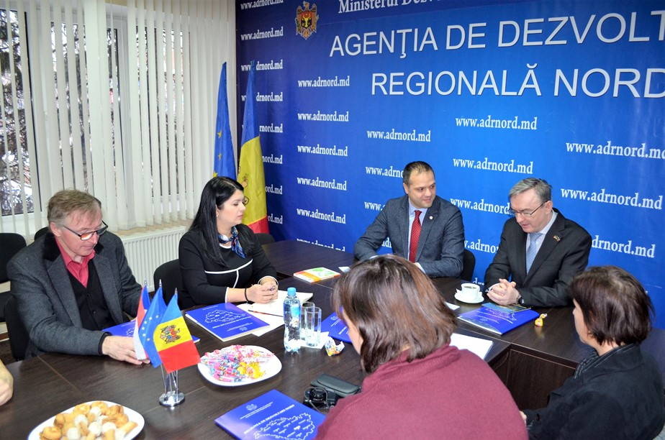
Noul ambasador al Cehiei, Excelența Sa Zdeněk Krejčí, însoțit de reprezentanți ai Ambasadei Republicii Cehe în Chișinău, au vizitat joi, 15 decembrie, Regiunea de Dezvoltare Nord. La Bălți, diplomatul ceh și-a început vizita de curtoazie la ADR Nord, unde s-a informat despre proiectele de dezvoltare a regiunii și despre climatul investițional de la nordul Moldovei.
În incinta ADR Nord, Excelența Sa Zdeněk Krejčí și directorul Ion Bodrug au discutat despre colaborarea fructuoasă de cinci ani dintre ADR Nord și Ambasada Republicii Cehe în Chișinău.
„Pot oferi doar exemple pozitive atunci când vine vorba de colaborarea noastră cu Cehia. Am început să colabărăm în anul 2011, atunci când politica de dezvoltare regională în Republica Moldova se afla la început de cale. De atunci, trei ani la rând am fost beneficiari de granturi mici din partea Ambasadei Cehiei în Republica Moldova. Este vorba de proiecte importante pentru dezvoltarea regională, prin intermediul cărora am elaborat broșuri despre esența studiului de fezabilitate, analiza cost-beneficiu, precum și un program modern de planificare geospațială. Este important că unele din aceste proiecte-pilot au fost preluate și implementate la centrul și sudul Moldovei”, a menționat directorul ADR Nord, mulțumind Ambasadei Cehiei pentru buna colaborare.
La rândul său, E.S. Zdeněk Krejčí a spus că Cehia este interesată să-și intensifice în continuare relațiile de colaborare cu Republica Moldova, exprimându-şi încrederea că cele două țări pot obține rezultate importante în plan economic, inclusiv la nivel regional. În acest context, diplomatul ceh a spus că țara sa este dispusă să deschidă un consulat onorific în Regiunea de Dezvoltare Nord, să sprijine construcția unei stații de epurare la Briceni și să faciliteze organizarea misiunilor economice cehe la nordul Moldovei.
Directorul ADR Nord l-a mai informat pe diplomatul ceh despre cele patru Programe regionale sectoriale (PRS) în domeniile Eficiența energetică în clădirile publice, Managementul deșeurilor solide, Aprovizionarea cu apă și canalizare și Drumuri regionale și locale, toate fiind elaborate cu sprijinul financiar al Uniunii Europene, acordat în cadrul proiectului „Modernizarea Serviciilor Publice Locale în Republica Moldova”, gestionat de Agenția de Cooperare Internațională a Germaniei (GIZ). Totodată, directorul Ion Bodrug s-a referit și la cele două PRS în domeniile Turism și Infrastructura de afaceri, ambele elaborate de ADR Nord. Menționăm că programul de dezvoltare a turismului în Regiunea de Dezvoltare Nord este practic finalizat și urmează a fi supus consultărilor publice și aprobat de Consiliul Regional pentru Dezvoltare Nord.
Sursa: http://adrnord.md/

SISTEMUL DE CANALIZARE PROASPĂT CONSTRUIT LA ROȘU, CAHUL, CU SUPORTUL GERMANIEI, VA FI DAT ÎN EXPLOATARE
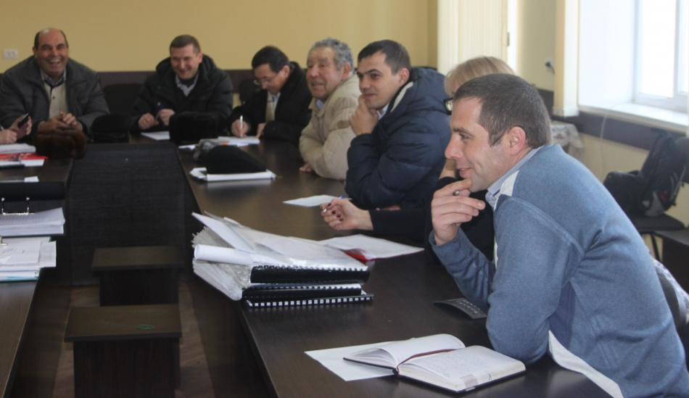
La data de 14 decembrie 2016, la Cahul a avut loc o ședință comună de lucru privind finalizarea lucrărilor de construcție a sistemului de canalizare în satul Roșu, în cadrul căreia reprezentanții APL, ADR Sud, GIZ, ai companiei de construcții și serviciilor desconcentrate în teritoriu au discutat mai multe chestiuni de ordin organizatoric legate de recepția finală a sistemului de canalizare proaspăt construit cu suportul Agenției de Cooperare Internațională a Germaniei.
Părțile implicate au analizat volumele și calitatea lucrărilor executate, au notat în agendă obiecțiile și activitățile care urmează a fi întreprinse, în perioada imediat următoare, pentru organizarea, în prima jumătate a anului 2017, a recepției finale a lucrărilor de construcție a sistemului de canalizare în satul Roșu, raionul Cahul.
Proiectul Construcția sistemului de canalizare în satul Roșu, cu conectarea ulterioară la sistemul de canalizare al orașului Cahul este o măsură investițională în cadrul proiectului de servicii publice locale "Modernizarea Serviciilor de aprovizionare cu apă și canalizare (AAC) în raionul Cahul", implementat de ADR Sud și Agenția de Cooperare Internațională a Germaniei (GIZ), cu suportul Guvernului Germaniei.
Sursa: http://adrsud.md/

MARIA CULEȘOV, DIRECTORUL ADR SUD, DESPRE GESTIONAREA DEȘEURILOR: “SE DEPUN EFORTURI ÎN REGIUNEA SUD, ÎNSĂ SCHIMBAREA TREBUIE SĂ ÎNCEAPĂ CU FIECARE DIN NOI”
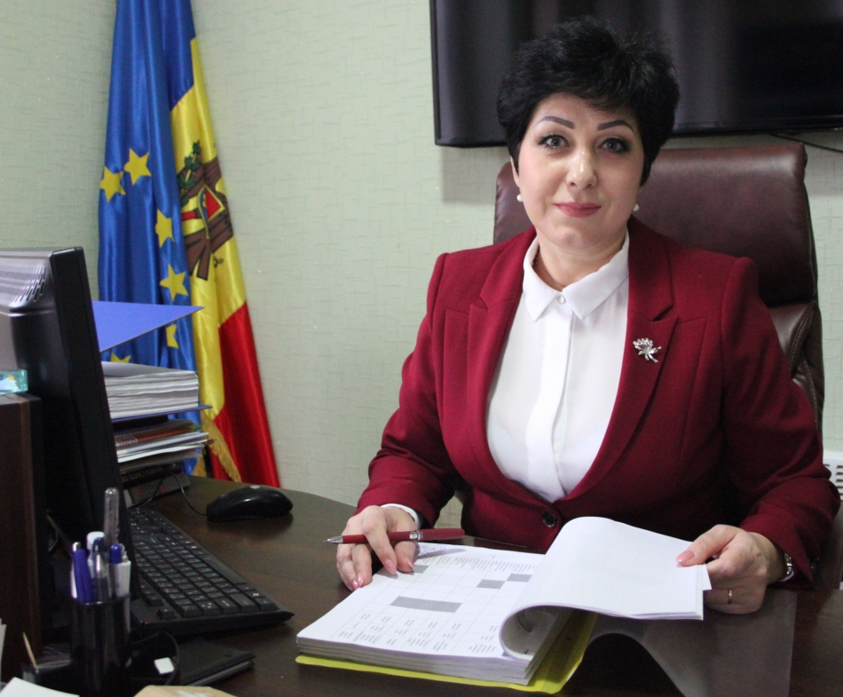
Mai multe localități din Regiunea de Dezvoltare Sud, inclusiv orașul Cimișlia, se confruntă, în momentul de față, cu problema deșeurilor. De altfel, ca și multe alte sate și orașe din Republica Moldova. Cum colectăm, transportăm și depozităm deșeurile? Este posibilă oare reciclarea lor? Ce ar trebui să întreprindă autoritățile ca să pună la punct, în teritoriu, un management eficient de gestionare a deșeurilor solide și, respectiv, să scape de problema gunoaielor. La aceste și alte întrebări au încercat să ofere răspunsuri , în cadrul emisiunii "Focus Regional", difuzate la postul local de televiziune "Media-TV", directorul Agenției de Dezvoltare Regională Sud, Maria Culeșov, primarul orașului Cimișlia, Gheorghe Răileanu, reprezentanta Inspecției Ecologice Cimișlia, Aurica Gherganov și alți invitați.
În cadrul dezbaterilor televizate, moderate de Andrei Bargan, director "Media-TV" Cimișlia, Maria Culeșov, directorul ADR Sud, a menționat că schimbarea trebuie să înceapă, mai întâi de toate, de la fiecare cetățean în parte. Evident, doar atunci când atitudinea responsabilă a oamenilor va fi conjugată cu eforturile susținute ale autorităților locale, ale Agenției de Dezvoltare Regională Sud, gospodăriei comunale și altor instituții, numai după aceea vom putea avea un proces eficient de gestionare integrată a deșeurilor. În această ordine de idei, doamna Culeșov a specificat: "Ca și orișice persoană, produc și eu deșeuri menajere și de altă natură. Dar mă strădui, pe cât e posibil, împreună cu familia, să colectez separat deșeurile. Plasticul îl depozităm aparte și, când se acumulează un volum mai mare, îl ducem la tomberonul unde se depozitează în mod special acest tip de deșeuri. Uleiul, grăsimile le colectez într-o butelie. Frunzele din grădină le depozitez într-o groapă, unde ele putrezesc și se transformă în compost, pe care ulterior îl folosesc ca îngrășământ organic pentru florile de cameră și pentru grădina de legume. Iar cojile de cartofi, morcov le folosesc drept hrană pentru păsări și animale."
Activități întreprinse de ADR Sud pentru o regiune mai curată
Fiind întrebată cum contribuie Agenția de Dezvoltare Regională Sud la soluționarea problemei deșeurilor, Maria Culeșov a menționat că, încă din anul 2010, Agenția și-a propus drept obiectiv să contribuie la aceea ca în Regiunea de Dezvoltare Sud, inclusiv în orașul și raionul Cimișlia, să existe un management eficient al deșeurilor solide. Atunci, în 2010, anume Regiunea Sud a fost selectată pentru elaborarea Strategiei de gestionare integrată a deșeurilor solide. În decembrie 2011 această strategie a fost elaborată pentru toată regiunea, ultima fiind împărțită în trei subregiuni, dintre care o subregiune este Cimișlia-Leova-Basarabeasca. Acuma în subregiunea dată intră și raionul Comrat.
Conform strategiei sus-menționate, de către finanțatori a fost pusă condiția ca, pentru fiecare subregiune în parte, să fie elaborate studiile de fezabilitate, în baza cărora să fie ulterior implementată strategia propriu-zisă. Aceste studii presupuneau prezentarea unui tablou integru privind managementul deșeurilor în toate cele trei subregiuni, astfel încât să poată fi elaborate cele mai optime soluții de intervenție pe domeniul respectiv, pentru fiecare zonă în parte.
Astfel, pentru subregiunea Cahul-Taraclia-Cantemir a fost elaborat studiul de fezabilitate cu suportul Agenției de Cooperare Internațională a Germaniei, al cărui beneficiar este Ministerul Dezvoltării Regionale și Construcțiilor și, desigur, ADR Sud. Pentru celelalte subregiuni, Căușeni-Ștefan Vodă și Cimișlia-Leova-Basarabeasca, studiile de fezabilitate se elaborează de către Agenția de Dezvoltare Cehă, cu suportul Guvernului Cehiei. Cât privește subregiunea Cahul-Taraclia-Cantemir, aici lucrurile au evoluat și sunt deja la etapa când, după ce în toate cele trei raioane au fost organizate dezbateri publice, se așteaptă avizul ecologic al Ministerului Mediului.
Directorul ADR Sud a mai declarat că se preconizează ca studiile de fezabilitate pentru celelalte două subregiuni să fie finalizate în luna decembrie a anului curent. De asemenea, Maria Culeșov a adus la cunoștința celor prezenți și a telespectatorilor că Ministerul Mediului poartă de mai mult timp discuții cu Banca Europeană de Investiții și a primit deja acceptul instituției în cauză pentru a accesa un credit. Totodată, banca respectivă caută să identifice și alte surse financiare, cum ar fi granturi suplimentare pentru implementarea Strategiei de management integrat al deșeurilor.
"Estimativ, pentru implementarea strategiei în cauză avem nevoie de 45-48 de milioane de euro, dintre care pentru construcția unui poligon regional, cum ar fi, bunăoară, cel de la Cahul este nevoie de 2,4 milioane de euro sau 50 de milioane de lei. Totodată, este necesar să fie construite și stațiile de transfer, funcția cărora este să diminueze distanța până la poligonul regional. Știu că pentru toată Regiunea Sud au fost deja aprobate locațiile destinate construcției așa-numitelor poligoane regionale. Ne rămâne doar să fim în așteptarea finanțărilor, fiindcă niciun fond structural din Republica Moldova nu poate să acopere cheltuielile necesare pentru implementarea integrală a Strategiei de gestionare integrată a deșeurilor solide în Regiunea de Dezvoltare Sud", a punctat șefa Agenției de Dezvoltare Regională Sud.
Un proiect amplu de eficientizare a managementului deșeurilor menajere solide, implementat de ADR Sud în 2011, în cele opt raioane ale Regiunii de Dezvoltare Sud
Maria Culeșov a mai adăugat că, în anul 2011, Agenția de Dezvoltare Regională Sud a implementat, în toate cele opt raioane membre ale Regiunii de Dezvoltare Sud, un proiect amplu, obiectivul general al căruia a fost îmbunătățirea calității mediului ambiant și a sănătății populației din centrele raionale ale Regiunii de Dezvoltare Sud, prin eficientizarea managementului deșeurilor menajere solide. În cadrul acestui proiect au fost obținute avize pentru amplasarea și construirea platformelor pentru colectarea selectivă a deșeurilor menajere solide în cele opt orașe din RDS (Basarabeasca, Cahul, Cantemir, Cimișlia, Căușeni, Leova, Taraclia și Ștefan Vodă), au fost relocate containerele vechi din zonele de blocuri spre zonele din sectorul privat.
De asemenea, s-au achiziționat și amplasat, în parteneriat cu primăriile și întreprinderile municipale, utilaje și echipamente, cum ar fi mașini speciale de transportare a gunoiului, trei buldozere excavatoare, la solicitare, pentru orașele Căușeni, Ștefan Vodă și Cantemir. Tot atunci au fost construite platformele de depozitare a gunoiului pentru zonele urbane, s-au procurat tomberoane de plastic și de metal, au fost instalate plase speciale pentru colectarea pet-urilor din plastic, pentru fiecare oraș au fost repartizate prese de balotat plasticul, echipament electronic, calculatoare etc.
Astăzi, deja nu mai ține de competența Agenției de Dezvoltare Regională Sud să elaboreze și să implementeze de sine stătător proiecte care ar veni să îmbunătățească și mai mult viața cetățenilor, acest lucru fiind pus pe seama APL de nivelele I și II. Autoritățile publice locale pot aplica pentru finanțare cu proiecte, inclusiv în domeniul managementului deșeurilor, la Fondul Național de Dezvoltare Regională. Și unele chiar au făcut acest lucru în cadrul actualului Concurs de propuneri de proiecte 2017-2020, anunțat în martie 2016 de Ministerul Dezvoltării Regionale și Construcțiilor, a specificat directorul ADR Sud.
Regionalizarea serviciului de evacuare a deșeurilor - o abordare nouă și o cale de soluționare a problemelor existente
De notat că, în timpul de față, Cimișlia este unicul raion din Regiunea Sud care aplică și urmează cu exactitate prevederile Strategiei de gestionare integrată a deșeurilor solide în Regiunea de Dezvoltare Sud. Evident, rezultatele sunt încă destul de modeste și nu întocmai cele așteptate, fiindcă nu există încă acele stații de transfer specializate și poligonul regional de depozitare a deșeurilor. Dar cel puțin au fost întreprinse deja unele activități de colectare selectivă a deșeurilor, a fost formată Întreprinderea municipală de colectare a deșeurilor "Servcom" pe lângă Consiliul Raional Cimișlia, Întreprinderea municipală "Tulumba Servicii" în satul Gura Galbenei, raionul Cimișlia, există și se caută soluții pentru revitalizarea activității Întreprinderii municipale "Servicii Publice" din orașul Cimișlia, se lucrează în vederea unei conlucrări eficiente în acest sens cu primarii localităților raionului, ca ulterior să fie bine pus la punct un sistem integrat de management eficient al deșeurilor solide, a spus Maria Culeșov.
Cu toate acestea, gestionarea deșeurilor în orașul Cimișlia a ajuns într-o situație critică. Așa-numitul poligon de deșeuri, care este mai degrabă un teren infestat, supraîncărcat cu deșeuri solide menajere și de altă natură, se află într-o stare deplorabilă. Deșeurile sunt depozitate pe întreg perimetrul gunoiștii, în afara ei, este blocat drumul de acces.
"Vreau să menționez că, de foarte multe ori, sunt întrebată de ce orașul Cimișlia nu este implicat în acest proiect. Nu cunosc care sunt cauzele, dar sunt convinsă că pentru administrația orașului Cimișlia ar fi fost mult mai simplu să regionalizeze serviciul de evacuare a deșeurilor, ceea ce se face în prezent în celelalte raioane. Fiindcă în oraș exista deja o întreprinderea municipală, cu o bază materială mai solidă, cu o experiență în domeniul respectiv, ar fi fost, în opinia mea, mult mai rațional dacă se recurgea la regionalizarea serviciului de evacuare a deșeurilor în baza întreprinderii existente deja în teritoriu. Fiindcă vedem că Întreprinderea municipală proaspăt formată "Servcom", din subordinea Consiliului Raional Cimișlia, trece în prezent printr-o perioadă critică, confruntându-se cu un șir probleme. Or, să începi și să dezvolți de la zero o activitate este mult mai greu decât să dezvolți sau să reformezi ceea ce există deja și are în spate o oarecare experiență", a punctat directorul ADR Sud în cadrul emisiunii de dezbateri TV, "Focus Regional".
Sursa: http://adrsud.md/

RUSEŞTENII NU MAI ASCUND SUB PREȘ PROBLEMA GUNOIULUI, DAR O REZOLVĂ
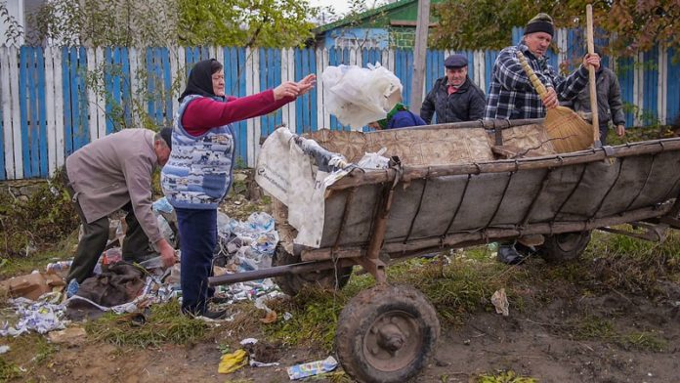
Fără să-i arunce măcar vreo privire de dojană câinelui ce lătra neîncetat, o bătrână uscățivă abia de-și croia drum înspre poartă, unde era demult așteptată. Bătrânețile, sacul greu ce-l opintea, dar mai ales gândul că trebuia să scoată tocmai 50 de lei din buzunar o făceau să bată pasul mai încet.
În drum, vecina de alături se îndrepta de spate după ce tocmai urcase în căruță un sac doldora de gunoi strâns de prin gospodărie. Văzând-o, bătrâna îi zice:
– Am auzit, cumătră, că ai fost chemată la Primărie şi s-au consultat şi cu tine ce să facem în satul ista să trăim mai bine şi, cică, primarul va cumpăra un tractor de la Uniunea Europeană pentru a lua acest gunoi şi nu vom mai plăti la căruţă peste 50 lei de fiecare dată, dar numai cu 20 lei vor fi oameni speciali şi vor strânge gunoiul.
– Apoi şi la gunoişte trebuie de făcut ordine, că-i vai ş-amar ce-i acolo. Ruşine, trăim mai dihai ca … „Doamne și mă iartă”, dă să răspundă vecina, dar îi taie vorba căruțașul:
– Hai, hai, băbuţelor, mai repede, că n-am când. Cu aceste vorbe pe buze, duce un bici pe spinarea calului, înduplecându-l să pornească în grabă spre marginea satului. Acolo, la numai câteva sute de metri de casele oamenilor, se întinde gunoiștea satelor Ruseștii Noi și Ruseștii Vechi. Întrucât nu e îngrădită și nu o păzește nimeni, gunoiul mișună în voie pe câmpurile din jur și împrăștie un miros insuportabil.
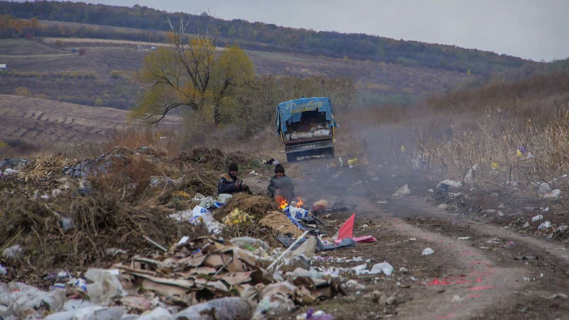FOTO: guvern24.md
Umblăm cu mâna întinsă
Oamenii vin aici doar ca să scape de cele netrebuincioase. Așa a făcut și căruțașul. După ce s-a descotorosit de saci, bărbatul făcu cale întoarsă până în sat, unde îl așteptau alți localnici cu gunoiul scos în drum. Zărindu-l în depărtare, mai multe femei, adunate lângă un tomberon, răsuflă ușurate. Una dintre ele, Liliana Manolachi, care se întâmplă să fie șefă la grădiniță, spune:
„Când mă gândesc, că de fiecare dată, cam de 2 ori pe lună, trebuie să alerg prin sat şi să mă rog când la unul ori, când la altul să mă ajute să duc gunoiul, mă apucă fiorii. Umblăm cu mâna întinsă şi de multe ori stă gunoiul şi ne face mari probleme. Dacă vom avea tehnica noastră cu serviciul respectiv, apoi problemele dispar de la sine.”
Deși gândul îi stătea deja la masa caldă ce-l aștepta acasă, căruțașul mai avea de făcut un ultim popas înainte să ducă totul la groapă așa că le lăsă pe femei să scarpine limbile mai departe și se îndreptă în centrul satului. Mare îi fu mirarea când văzu un grup de tineri ce adunau de pe lângă niște urne pline gunoiul lăsat pe jos. Printre ei era și Ana Căpățină, studentă și totodată consilier local. La un moment dat, aceasta recunoaște:
– Fetelor, câteodată mi-i ruşine să vin cu cineva în ospeţie, când văd atâta gunoi. Am întrebat pe cei de la Primărie, de ce nu se strânge gunoiul acesta şi ei mi-au răspuns, că nu există un aşa serviciu. Apoi, le-am spus, haideţi să-l facem! Am corespondat cu mulţi semeni de-ai mei şi i-am convins să voteze proiectul cu tractorul.
La capătul răbdării
Între timp, căruțașul observă, nu departe, o gloată de oameni ce păreau să pună țara la cale. Se dădu jos din căruță și se apropie să vadă ce se-ntâmplă. În mijlocul lor, un bărbat cu alură serioasă li se adresa pe un ton prietenos:
– Comuna noastră este mare. 2400 gospodării, 40 agenţi economici şi 7 instituţii bugetare. Ca diplomat, ambasador am fost în multe ţări din lume aflate în Asia, Africa, Europa. O imagine bună, sănătoasă, cu oameni gospodari a unei comune este şi curăţenia. Am asistat la toate şedinţele organizaţiei obşteşti Asociaţia Băştinaşilor, fondată de noi cei ieşiţi din sat, şi drept ne-am apreciat, că problema salubrizării comunităţii este cea mai stringentă. Tractorul cu utilajul de colectare organizată a deşeurilor va fi foarte binevenit şi noi toţi avem numai de câștigat. E timpul, oameni buni, să ne gândim la sănătatea noastră, la viitorul nostru, la imaginea satului. Era Ion Căpățină, fost ambasador al R. Moldova, băștinaș din partea locului.
Căruțașul, fiind venetic, nu pricepu despre ce proiect și tractor se tot vorbea de-a lungul satului, dar un lucru era clar – au ajuns ruseştenii ăștia la capătul răbdării.
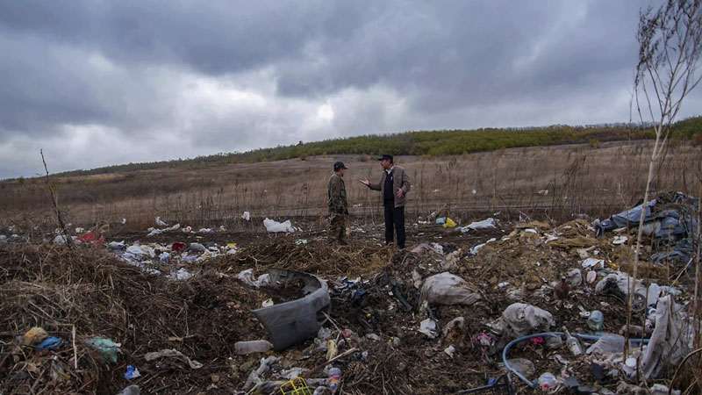FOTO: guvern24.md
Îi doare inima când văd cum trăim aici
Într-adevăr, problema salubrizării a fost trecută ani la rândul în josul listei cu priorități ale localității. În acest răstimp, cele 2145 de gospodării, 5 instituții publice și 32 agenți economici din comuna Ruseștii Noi și-au depozitat deșeurile pe teritoriul unei gunoiști neautorizate sau în altă parte, ducând la o poluare totală.
Acum, locuitorii au recunoscut că problema nu mai suferă amânare și vor să cumpere un tractor multifuncțional pentru colectarea și organizarea deșeurilor, însă primăria nu are suficiente resurse. Ei speră totuși să ducă la bun sfârșit inițiativa cu ajutorul băștinașilor ce au plecat în lumea largă, dar nu au uitat de localitatea natală.
Pentru aceasta, cu ajutorul PNUD Moldova, partenerii localității în cadrul proiectului Migrație și Dezvoltare Locală (MiDL), ruseștenii au înființat o Asociație de Băștinași care să înlesnească comunicarea cu cei plecați și eventual să îi atragă în proiecte de dezvoltare comunitară. Astfel, migranții au fost puși la curent cu ce se întâmplă acasă, ce probleme există și încurajați să se implice, în mare parte prin intermediul instrumentelor online, cum sunt rețelele de socializare, paginile web și transmisiunile online.
„Îmi pare bine, că descendenţii noştri, acum migranţi în diferite colţuri ale pământului, care au trecut şi prin şcoala noastră, în colaborare cu localnicii rămaşi aici, s-au oprit din cele 17 probleme, care au fost identificate la şedinţele grupurilor de lucru şi au ales acest tractor. Ne trebuie şi grădiniţe, şi drumuri, şi apă, şi canalizaţie, chiar şi sediul Primăriei. Dar curăţenia trebuie să fie pe primul plan”, a punctat directorul liceului din localitate, Zinaida Ghindă.
Odată stabilite prioritățile, ruseștenii au ajuns la etapa de colectare a fondurilor. Din cele 26.500 dolari, necesari pentru crearea serviciului de salubrizare în comuna Ruseștii Noi, cea mai mare contribuție, 20.000 de dolari, este a PNUD Moldova, alte 4 mii de dolari le va investi primăria, iar băștinașilor le rămâne să doneze 2.500 de dolari.
”Mult şi în contradictoriu s-a discutat care problemă este prioritară. Niciodată nu m-am gândit, că băștinașii plecați din comună împreună cu cei rămași se vor mobiliza într-atâta şi au manifestat un interes deosebit față de treburile din sat. Recunosc, avem mult de lucru în privința salubrizării teritoriului. Aici au rămas părinţii lor, neamurile, vecinii, şcoala unde au învăţat, grădiniţa, unde au crescut. Îi doare inima când văd cum trăiesc ei aici. Vom fonda serviciul de salubrizare şi tractorul votat de toţi, pe care ni-l va finanța PNUD Moldova prin proiectul MiDL, adică cele 20 mii dolari SUA, plus 5 mii dolari de la noi, că tot ansamblul de tehnică: tractorul, remorca, lama pentru gunoi şi zăpadă, manipulatorul pentru încărcat, toate în total costă 25 mii dolari SUA. Astfel, se vor îmbunătăţi condiţiile de trai ale oamenilor. Avem de lucru”, afirmă primarul comunei Ruseștii Noi, Pavel Codreanu.
Ca să scoată la capăt acest proiect important pentru comunitate, ruseștenii de pretutindeni sunt rugați să doneze cu încredere pe platforma Guvern24, accesând:
guvern24.md/projects/rusestenii-pentru-un-sat-curat/.
Sursa: https://stirilocale.md

O CONSILIERĂ DIN SATUL TARACLIA A REUȘIT SĂ TRANSFORME O GROAPĂ DE GUNOI ÎNTR-O PĂDURE
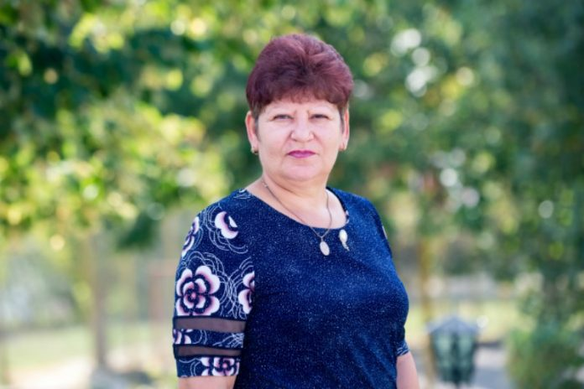
Situat în „Râpa lui Vişan”, o importantă atracție turistică naturală din R. Moldova, satul Taraclia se confrunta cu o gunoiște neautorizată, care era chiar la intrarea în sat. Asta până când Pelaghia Traci, consilieră locală și mentee în cadrul unui program susținut de UN Women Moldova, a reușit să convingă locuitorii satului să acționeze.
Cu un an în urmă, cei 4.000 de oameni din satul Taraclia, raionul Căușeni, situat la 51 kilometri de Chișinău, sufereau din cauza gunoiștii neautorizate din localitate, dar și de mirosul insuportabil și o priveliște nu tocmai grozavă. Acum, grație consilierei locale Pelaghia Traci, care a participat în Programul Național de Mentorat pentru Femei Consiliere „INSPIR-O!”, susținut de UN Women Moldova (Entitatea Națiunilor Unite pentru Egalitate de Gen și Abilitarea Femeilor) prin Programul ONU „Femeile în Politică”, gunoiștea a dispărut și a fost înlocuită de o mică pădure de frasini, salcâmi și arțari.
„Comunitatea trebuia să acționeze. Acest depozit de deșeuri din apropierea caselor noastre era o bombă ecologică cu ceas pentru sănătatea umană”, spune Pelaghia Traci.
Și deși satul Taraclia este unic în R. Moldova și chiar în lume, întrucât găzduiește una dintre cele mai importante atracții turistice naturale – rezervația „Râpa lui Vişan” – , iar locuitorii și consiliul local cunoșteau de mult timp această problemă, mare lucru nu s-a făcut, până când Pelaghia a decis să ducă la capăt rezolvarea acestui caz.
Astfel, consiliera la primul mandat, Pelaghia Traci, s-a înscris în Programul de Mentorat, unde a învățat cum să identifice problemele care trebuie rezolvate urgent, cum să implice comunitatea, să o responsabilizeze și cum să-i facă pe oameni să prețuiască tot ce se face pentru binele lor. Iar după mai multe consultări cu sătenii, ea a propus proiectul „Eco-Taraclia”, care a mobilizat comunitatea să acționeze în comun și să curețe movilele de gunoi. Oamenii de toate vârstele și de toate ocupațiile – femei și bărbați – de la muncitori la antreprenori au lucrat cot la cot și au evacuat grămezile de gunoi, transportându-le la o gunoiște autorizată din apropiere.
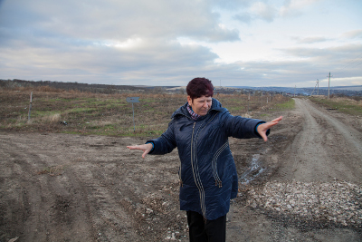
„Am încurajat oamenii să ne solidarizăm și să demonstrăm că nu doar insuficiența resurselor financiare blochează soluționarea unei probleme”, punctează consiliera. „Au fost nivelate și curățate circa două hectare de teren, iar apoi a fost transportat sol fertil pentru a pregăti zona de plantare a unei fâșii forestiere. Peste două luni, în locul gropii de gunoi a răsărit o pădure tânără cu 2000 de copaci”, afirmă femeia.
Mai mult, inițiativa Pelaghiei Traci a dus către dezvoltarea serviciului de evacuare a deșeurilor în comunitate, iar satul Taraclia și-a redobândit „unicitatea” sa. De altfel, și oamenii din comunitate sunt recunoscători și au observat că pădurea le-a îmbunătățit viața.
„Pelaghia Traci a rezolvat o problemă gravă și veche a localității noastre”, a spus încântat Vladimir Cucereavâi, primarul satului.
„Mirosul urât a dispărut din sat, iar oamenii vor fi mai sănătoși acum”, a spus Victoria Scorocârjă, o locuitoare a satului.
Reprezentarea femeilor în politică și în procesele de luare a deciziilor în R. Moldova este sub standardele internaționale și nu respectă angajamentele naționale și internaționale ale țării. Sporirea participării femeilor în politică și în procesele de luare a deciziilor este fundamentală pentru democrație și pentru a realiza o dezvoltare durabilă în Moldova.
Programul Național de Mentorat pentru Femei Consiliere „INSPIR-O!” este realizat de Centrul „Parteneriat pentru Dezvoltare”, în cadrul Programului ONU „Femeile în Politică”, care este implementat de Entitatea Națiunilor Unite pentru Egalitatea de Gen și Abilitarea Femeilor (UN Women) și Programul Națiunilor Unite pentru Dezvoltare (PNUD), în parteneriat cu Fundația Est-Europeană, și cu sprijinul financiar al Guvernului Suediei. Programul ONU „Femeile în Politică” își propune să sporească reprezentarea politică a femeilor și creșterea participării lor în procesele de luare a deciziilor.
Până în prezent, Programul Național de Mentorat „INSPIR-O!” a contribuit la organizarea a 94 de activități de mobilizare a comunității și a 24 de proiecte comunitare, toate fiind implementate de femei consiliere. În total, 25.500 de oameni – 12.800 femei și 12.700 bărbați – au fost beneficiarii activităților Programului „INSPIR-O!”.
Sursa: https://stirilocale.md

PRIMĂRIA CHIŞINĂU, DEPOSEDATĂ DE 20 DE LOTURI DE TEREN PRIN INTERMEDIUL UNEI HOTĂRÂRI JUDECĂTOREŞTI
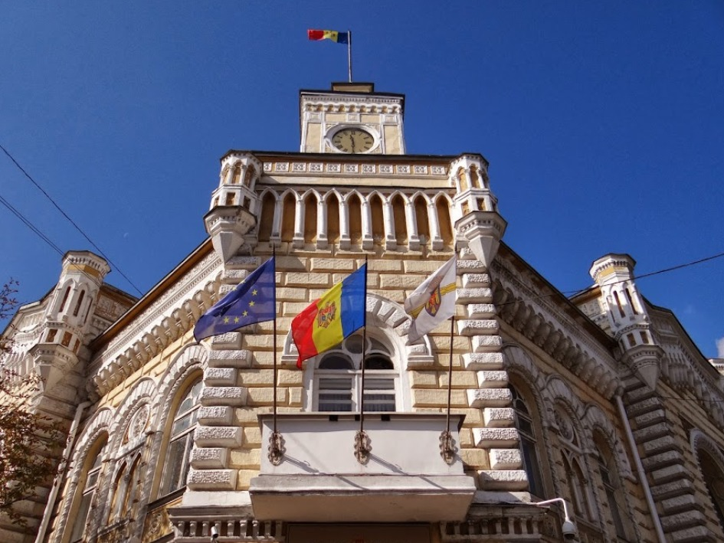
Primăriei Chişinău informează că recent a aflat despre faptul că a fost deposedată de 20 de loturi de teren, prin intermediul unei hotărâri judecătoreşti.
Hotărârea instanţei a fost emisă la data de 26 august a.c. de către judecătoarea Angela Catană, de la Judecătoria sectorului Centru din Chişinău. Instanţa de judecată a dispus înregistrarea dreptului de proprietate asupra celor 20 de loturi de teren, aflate în oraşul Chişinău şi care au aparţinut autorităţilor publice locale, după 3 agenţi economici, în temeiul proceselor-verbale ale unei licitaţii funciare, care în realitate nu s-a desfăşurat. Primăria Chişinău, proprietara bunurilor imobile, nici nu a fost citată ca parte în procesul de judecată.
Informăm opinia publică că este vorba de litigiul despre care am relatat încă în luna ianuarie a anului curent, între Primăria Chişinău şi executorul judecătoresc, Iacob Miron. Atunci executorul judecătoresc a iniţiat ilegal o procedură privind organizarea licitaţiilor funciare, pentru înstrăinarea terenurilor proprietate municipală.
Primăria Chişinău a sesizat Procuratura Anticorupţie şi Centrul Naţional Anticorupţie pe marginea acestui caz. De asemenea, municipalitatea a depus o plângere către Consiliul Superior al Magistraturii în privinţa judecătoarei Angela Catană. În acelaşi timp, a fost depusă o cerere de revizuire asupra cazului, or, Primăria Chişinău a aflat recent despre emiterea acestei hotărâri judecătoreşti.
Sursa: www.chisinau.md

AMENAJAREA ALEILOR ŞI A PISTEI PENTRU BICICLIȘTI ÎN PARCUL "VALEA MORILOR
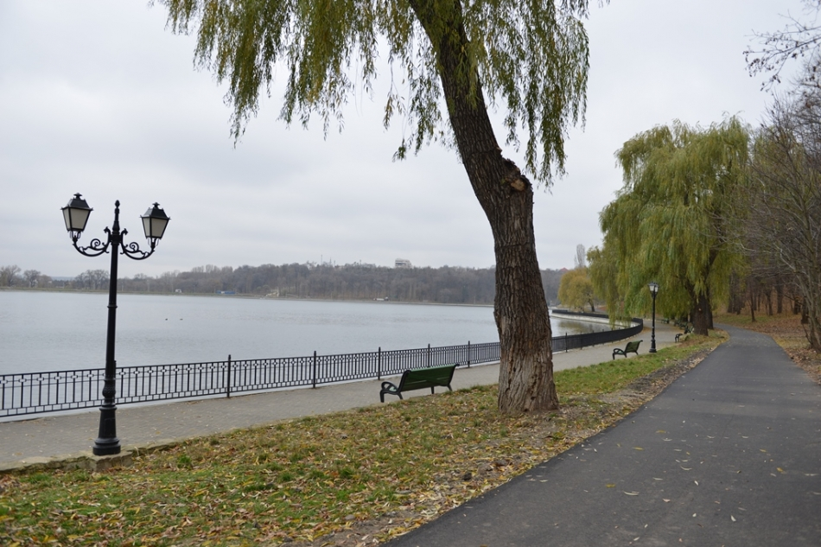
Primăria municipiului Chișinău anunţă despre finalizarea lucrărilor de amenajare a pistei pentru bicicliști şi a aleilor din Parcul "Valea Morilor".
Pe parcursul acestui an, în parc au fost executate lucrări de asfaltare a peste 15.600 de metri pătraţi de drum şi schimbate bordurile. Costul proiectului a fost de peste 3,9 milioane lei, bani alocaţi din bugetul municipal. Pista pentru bicicliști are lungimea de circa 3 km şi se întinde în jurul Lacului "Valea Morilor". De asemenea, în acest an municipalitatea a extins şi amenajat plaja Lacului "Valea Morilor".
Sursa: www.chisinau.md

